Разные виды связи в сложных предложениях. Стилевые особенности текстов.
(для дистанционного обучения)

Сайт музея И.Д. Сытина: http://tverskaya14.ru/

В экспозиции музея-квартиры И.Д. Сытина представлена печатная продукция Товарищества И.Д. Сытина, уникальные тексты из личной переписки известного книгоиздателя начала XX века, поздравительные адресы и другие источники. Опираясь на тексты документов, вы актуализируете знания о разновидностях стилей речи, определите виды сложных предложений, отметите средства связи в них. В конце урока вам предстоит написать сочинение-рассуждение «И.Д. Сытин – меценат и просветитель» с опорой на экспозицию музея.

Рабочий лист №2
Задание № 1
1. Прочитайте слова И.Д. Сытина, представленные в книге «Жизнь для книги».
«Всю свою жизнь я верил и верю в силу, которая помогала мне преодолевать все тяготы жизни… Я верю в будущее русского просвещения, в русского человека, в силу света и знания…».

  - Вспомните, как называется выдержка из авторского текста?
__________________________________________________________________

1.2. Сформулируйте позицию автора, опираясь на его высказывание.
____________________________________________________________________________________________________________________________________

- Укажите вид данного предложения.
__________________________________________________________________

2.1. Отметьте сочетание слов, являющихся грамматической основой в одном из предложений:
- которая помогала;
- которая помогала преодолевать;
- я верил;
- я верил и верю.

2.2. Сделайте вывод и заполните пропуски в определении ниже.
Сложное предложение – это синтаксическая конструкция, состоящая из _______ и более простых ______________, связанных по смыслу и интонационно с помощью _______________________, подчинительной или ________________________ связи.

Задание № 2
1. Прочитайте отрывок из мемуаров и определите, с какой целью однажды Иваном Дмитриевичем была куплена карта Бессарабии и Румынии: ________________________________________________________________

«В день объявления войны, в апреле 1877 года, я побежал на Кузнецкий Мост, купил карту Бессарабии и Румынии и велел мастеру в течение ночи скопировать часть карты с обозначением места, где наши войска перешли через Прут. В пять часов утра карта была готова и пущена в машину с надписью: “Для читателей газет. Пособие”. По мере движения войск изменялась и карта. В течение трех месяцев я торговал один. Никто и не думал мне мешать».

2. Обозначьте в тексте предложение, которое соответствует данной схеме (дополните ее, указав необходимые знаки препинания, вид связи, средство связи, грамматические основы и при наличии однородные члены предложения):
Задание № 3
1. Рассмотрите представленные в музее документы, текст которых относится к официально-деловому стилю, и классифицируйте их по группам (Перечень документов находится в папке «Коллекция элементов» в описании урока).
Деловые бумаги____________________________________________________

Личные документы _________________________________________________

2. Проанализируйте, какие виды сложных предложений чаще всего встречаются в данных текстах. Выберите два документа и выпишите из них средства связи: союзы или союзные слова. ____________________________________________________________________________________________________________________________________
1. Название документа_______________________________________________
Средство связи_____________________________________________________
2. Название документа_______________________________________________
Средство связи_____________________________________________________
Задание № 4
1. Рассмотрите пригласительный билет на свадьбу И.Д. Сытина. Выберите признаки, характерные для этого стиля, приведите примеры:
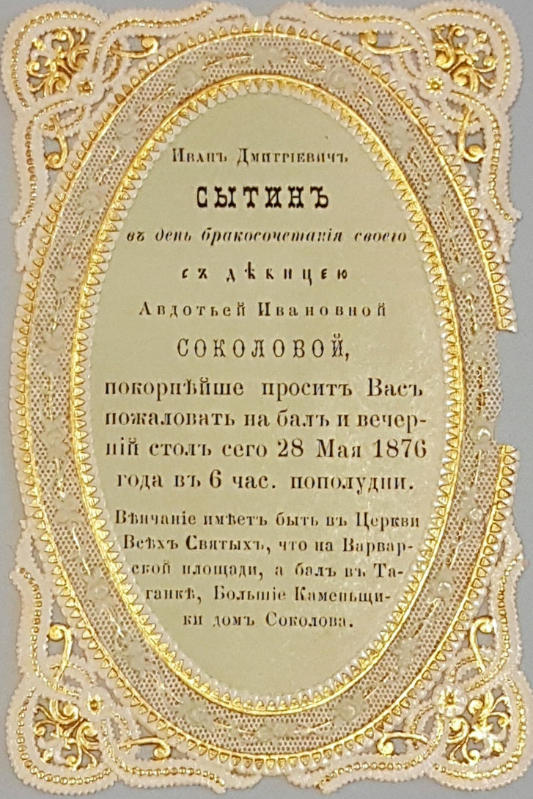
1) речевые клише
2) использование метафор
3) церковно-славянская лексика
4) отвлеченность и обобщенность изложения
5) точность и строгость изложения
6) экспрессия
7) логичность
8) образность
2. Составьте схему последнего предложения. Выделите средство связи в нем и укажите его разряд.

__________________________________________________________________
3. Найдите в тексте устаревшие сочетания слов и замените их.
______________________________________________________________________________________________________________________________________________________________________________________________________

Задание № 5

Прочитайте поздравление, направленное И.Д. Сытину сотрудниками книгоиздательства «Парусъ», и заполните пропуски недостающими словами. (Перечень документов находится в папке «Коллекция элементов» (фото №21) в описании урока).

Текст поздравления относится к ____________________ стилю. Он состоит из ___________ и сложных предложений. Простые предложения осложнены однородными ________________. В тексте __________ сложных предложения с ___________________ связью. Грамматические основы соединены между собой ____________________. Также в тексте используется сравнительный оборот _______________________________________________.

Задание № 6

1. Укажите название книги, посвященной 50-летию книгоиздательской деятельности И.Д. Сытина, воспользовавшись ссылкой: https://clck.ru/QdC6J
Запишите ее название _____________________ .
2. Прочитайте фрагмент воспоминаний «Из пережитого» из указанной выше книги И.Д. Сытина.
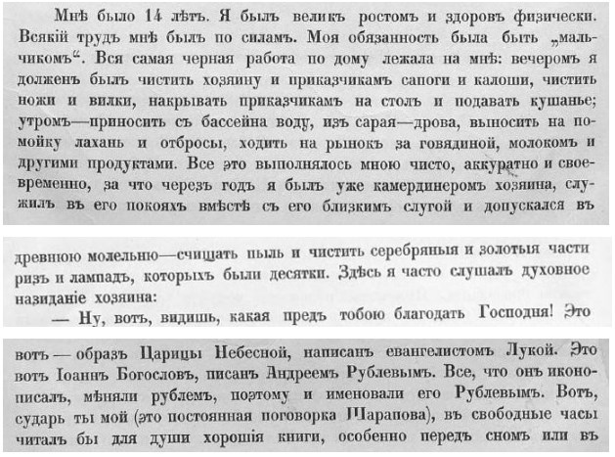

К какому стилю относится этот текст, выберите из списка правильный ответ:
а) разговорный;
б) официально-деловой;
в) художественный;
г) научный;
д) публицистический.

3. Перечислите характерные для данного стиля признаки. Внесите соответствующие примеры из текста в таблицу.

Признаки стиля | Примеры из текста

Задание №7
1. Опираясь на текст (из задания №3), материалы экспозиции, дайте определение указанным архаизмам. Используйте синонимы: прислуга; оклад; подсвечник.

Камердинер________________________________________________________
Лохань____________________________________________________________
Молельня__________________________________________________________
Ризы______________________________________________________________
Лампада___________________________________________________________
Иконопись_________________________________________________________

Задание №8

Выберите из перечисленных словосочетаний то (или те), которое с точки зрения употребления относится к церковно-славянской лексике:
- чистить сапоги и калоши;
- подавать кушанье;
- золотые части риз и лампад;
- образ Царицы Небесной.

Задание № 9

1. Прочитайте примеры из текста «Из пережитого». Определите виды предложений. Информацию внесите в таблицу. Установите, какой вид предложения отсутствует.
1) Я был велик ростом и здоров физически.
- Вся самая черная работа по дому лежала на мне: вечером я должен был чистить хозяину и приказчикам сапоги и калоши, чистить ножи и вилки, накрывать приказчикам на стол и подавать кушанье…
- Все это выполнялось мною чисто, аккуратно и своевременно, за что через год я был уже камердинером хозяина.
Простое предложение | Сложносочиненное предложение | Сложноподчиненное предложение | Бессоюзное предложение

Задание № 10
1. Используя научное определение, установите, о чем идет речь.
Справочное пособие, содержащие обозрение научных дисциплин (преимущественно в форме словаря), предназначенное для обширного круга читателей (детей, взрослых) называется ____________________________.
2. Найдите в экспозиции книгу, соответствующую этому определению и запишите ее название:_______________________________________________.
3. Используя дополнительный источник информации, вы познакомитесь с содержанием этой книги. Отметьте, в каком стиле речи представлена информация? _______________________
4. Проанализируйте, какие предложения чаще всего используются в текстах указанного источника.
______________________________________________________________________________________________________________________________________________________________________________________________________
Задание № 11
1. Найдите и прочитайте письмо к И.Д. Сытину, написанное его родителями. Исправьте орфографию и пунктуацию с точки зрения современного русского языка.
Любезнейший сын Иван Дмитриевич!
Извини, буду писать кратко, так как теперь полное правление людей на Волостном Сходе – учет отдатчика и старшины.-
Посылаются тебе с Никитой Максимовым две сорочьки – а с ними письма твоих: сестер и брата; - а так же образок Святителя Димитрия,-Ростовского чудотворца, Имя которого я ношу. Помолись моему угоднику, Его Святыми Молитвами меня Господи Хранит давно незаслуженно.
Милый Ваня Будь зоров Благословение Божие да сохранит тебя
Нежно любящие тебя родители:
Д. Сытин
и Ольга Александрова
2. Определите, к какому стилю речи относится данный текст. __________________________________________________________________
3. Сформулируйте признаки данного стиля речи.
____________________________________________________________________________________________________________________________________

4. Выделите третье предложение в тексте письма. Составьте его характеристику по заданному алгоритму.
По цели высказывания:
По интонации:
По наличию грамматических основ:
По виду (БСП, ССП, СПП)
Схема предложения:

Задание № 12
В музее представлен печатный вариант газеты «Русское слово», право на издание которой И.Д. Сытин получил в 1897 году.
1. Статья от 20-го февраля 1917 года посвящена 50-летнему юбилею И.Д. Сытина. Отметьте стилевые особенности рассматриваемой статьи (необходимое подчеркните): наличие торжественной лексики; множество терминов; использование подзаголовков; строгость и простота изложения; значимость фактов, информации; повторение одних и тех же слов, оборотов, конструкций.
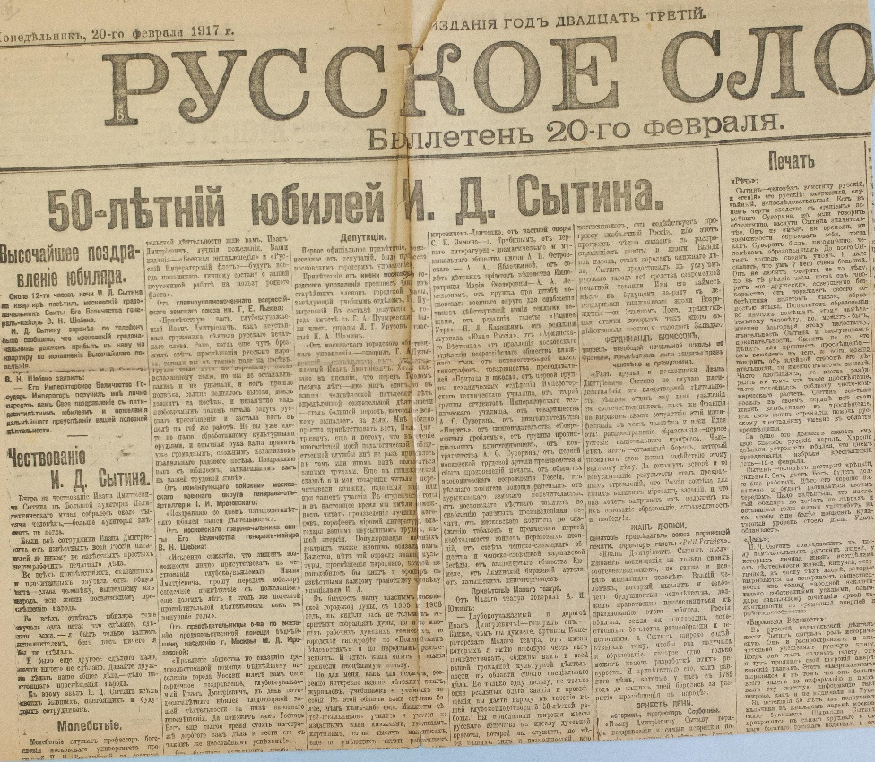
2. Прочитайте отрывок «Торжественное заседание» из текста газеты и расставьте все знаки препинания: укажите цифру (-ы), на месте которой (-ых) в предложении должна (-ы) стоять запятая (-ые).

«Когда воцарилась тишина (1) председатель предоставил слово ораторам (2) которые должны были в общих чертах ознакомить присутствовавших с характером торжества (3) показать им (4) что в этот день празднует юбиляр (5) и вместе с ним и русская общественность». __________________________________________________________________

2.1. Укажите, сколько частей в составе данного предложения _____________
2.2 Выделите грамматическую основу каждой части:
__________________________________________________________________
____________________________________________________________________________________________________________________________________

2.3 Составьте схему этого предложения:

3. Закончите предложение.
Стиль речи, реализующий функции воздействия и сообщения, называется _________________________________________.
Задание №13
1. Прочитайте отрывок статьи из газеты «Советская культура» за 8 апреля 1961.
Человек, который «Толстого в народ пустил»
Деятельность крупнейшего издателя-предпринимателя, стремившегося широко распространить в народе хорошую книгу, дорогую – удешевить, а дешевую – улучшить, стала вызывать подозрительное отношение в правящих сферах.
– Вы идете в народ, – сказал ему Катков, – вы распространяете через офеней книги Толстого и других еретиков. Этих покупателей мы у вас отстрижем…
Забросив лубочные картины и «народные» книжки, он стал выпускать огромными тиражами многоцветные репродукции картин лучших русских художников, произведения классиков русской и мировой литературы, лучших писателей-современников, научную и научно-популярную, сельскохозяйственную и военную литературу, детские книжки, школьные учебники и учебные пособия, книги «для народного чтения».
Но Сытину не забыли, что он, по выражению Н. Телешова, «Толстого в народ пустил». Один за другим последовали процессы, возбужденные против издателя царской цензурой. Но это все не сломило энергии Сытина. Теперь он был не одинок! Его стремления были поняты, их активно поддерживал цвет прогрессивной русской интеллигенции – ученые, писатели, художники, педагоги, общественные деятели, имена которых вошли в историю нашей культуры.
Сытин был убежденным энтузиастом-книжником, безгранично преданным своему делу. Любовь к книге, стремление нести книгу народу брали у него верх над интересами того круга крупных деятелей капиталистического типа, к числу которых он принадлежал.
«Радовало же меня то, что дело, которому отдал много сил в жизни, получало хорошее развитие – книга при новой власти надежно пошла в народ» - слова, которыми заканчиваются его мемуары.
Б. Стальбаум
2. Изложите позицию автора текста и приведите не менее двух аргументов, которые использует автор?
____________________________________________________________________________________________________________________________________
____________________________________________________________________________________________________________________________________
Итоговое задание
Как вы понимаете значение слова меценат? Сформулируйте и прокомментируйте данное вами определение.
____________________________________________________________________________________________________________________________________

Напишите сочинение-рассуждение на тему «И.Д. Сытин – меценат и просветитель», взяв в качестве тезиса данное вами определение. Аргументируйте свои рассуждения, опираясь на текст статьи, рассмотренной выше.
Объем сочинения – не менее 70 слов.
______________________________________________________________________________________________________________________________________________________________________________________________________________________________________________________________________________________________________________________________________________________________________________________________________________________________________________________________________________________________________________________________________________________________________________________________________________________________________________________________________________________________________________________________________________________________________________________________________________________________________________________________________________________________________________________________________________________________________________________________________________________________

